15 start-up et éco-entreprises du nouveau réseau thématique #CleanTech #Mobility d’Aix-Marseille French Tech
représentent l’innovation française à la COP22
du 7 au 18 novembre 2016 à Marrakech (Maroc)

Le réseau #Cleantech #Mobility d’Aix-Marseille French Tech, lancé le 25 juillet dernier à Laval par Emmanuel Macron, sera présent à la COP 22 au Maroc du 7 au 10 Novembre dans la zone verte sur l’espace Innovation de HUB Africa. Rendez-vous incontournable pour le devenir de la planète, cette conférence internationale représente une occasion exceptionnelle pour les entreprises environnementales de faire valoir leurs solutions technologiques en faveur de la réduction des gaz à effet de serre, mais également de la lutte contre les risques naturels liés au réchauffement climatique.
Afin de faire rayonner leurs entreprises innovantes, Éa éco-entreprises et le Technopôle de l’environnement Arbois-Méditerranée, en partenariat avec Capenergies, membres du réseau #Cleantech #Mobility, organisent du 7 au 10 novembre une mission d’accompagnement à la COP 22, lors de laquelle, 15 start-up et éco-entreprises du territoire pourront exposer aux yeux du monde leurs solutions innovantes en faveur de la protection de la planète.
La mission représente la plus importante délégation #CleanTech de France au sein de la COP 22 et s’inscrit dans le cadre des actions menées par le Réseau Thématique #CleanTech #Mobility d’Aix-Marseille French Tech.
L’objectif : aider les start-up et éco-entreprises à faire valoir leurs compétences et leurs technologies aux yeux du monde, en leur dédiant un espace de visibilité important, concrétisé par un stand d’exposition et de rencontres de 400 m² au sein de la zone verte de la COP dédiée à l’innovation. L’enjeu de cet espace est double : permettre aux entreprises de faire valoir leurs technologies et leurs solutions pour œuvrer en faveur du devenir de la planète, mais également de permettre aux membres de la délégation de rencontrer les grands décideurs internationaux et particulièrement africains.
Emmenée par le Président du Technopôle de l’environnement Arbois-Méditerranée, Jean-Marc Perrin, la délégation entend bien contribuer à la réalisation d’un des principaux objectifs de la COP 22, à savoir à la concrétisation des politiques de développement « propre ».

Le Réseau #CleanTech #Mobility
S’agissant du Réseau Thématique CleanTech & Mobility, Aix-Marseille French Tech s’appuie sur un écosystème déjà bien ancré sur son territoire et spécialisé dans ce domaine à fort potentiel. Il s’agit du consortium piloté par Capenergies, le Technopôle de l’Environnement Arbois-Méditerranée et thecamp (campus d’innovation dédié à la transformation numérique), qui réunit les acteurs métropolitains du développement de l’économie verte avec Safe_Cluster, Ea Éco-entreprises, la CCI Marseille Provence, Provence Promotion, les Pépinières d'Entreprises du Pays d'Aix, Pays d’Aix Développement, et l’Incubateur Interuniversitaire IMPULSE. Les membres de ce consortium ont souhaité s’associer à Aix-Marseille French Tech pour venir renforcer la dynamique collective locale et participer activement au réseau national CleanTech. Déjà présentes sur la scène internationale (CES Las Vegas, COP 21, Forum mondial de l’eau, Salon international des technologies environnementales, Smart City Expo, Salon international de la protection de l'environnement et de la ville écologique, Interschutz…), les start-up accompagnées par ce groupement sont pionnières en matière de CleanTech mais aussi de réflexion sur la ville intelligente, sur la mobilité, sur la santé liée à notre environnement, et se posent désormais en interface privilégiée de discussion, d’innovation. 60 entreprises innovantes à fort potentiel de croissance sont fédérées autour de cette thématique sur Aix-Marseille.

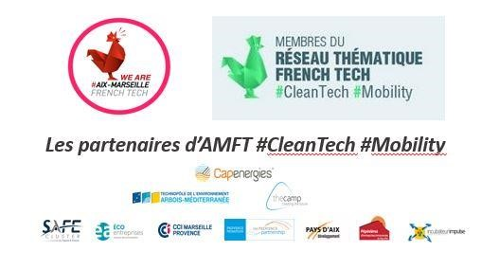

Les membres de la délégation du réseau thématique French Tech #CleanTech #Mobility présents à la COP22:
Nom de l’Entreprise | AQYLON
Secteur d’activité | Energie renouvelable
Description en 20 mots maximum | Aqylon conçoit, fabrique et installe des groupes de puissance complets à cycle organique de Rankine (ORC) pour la production d’électricité, dans des projets d’énergie renouvelable (biomasse, géothermie, solaire thermique) et d’efficacité énergétique (valorisation de chaleur fatale industrielle, récupération de chaleur sur moteurs ou sur incinérateur).
Contact (mail et téléphone) | Jean-Claude TUYISHIME  Jeanclaude.tuyishime@aqylon.com  00212 6 03 62 52 92
Adresse | 20, rue Sainte Croix de la Bretonnerie - 75004 Paris – France
Logo | 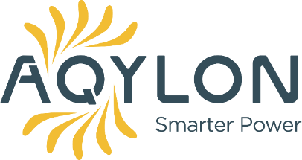

Nom de l’Entreprise | ARIA TECHNOLOGIES
Secteur d’activité | Environnement / Qualité de l’air
Description en 20 mots maximum | ARIA TECHNOLOGIES carries out air quality modelling studies and also markets a suite of software products for air pollution simulations.
Contact (mail et téléphone) | Armand ALBERGEL  aalbergel@aria.fr  +33 1 46 06 68 60)
Adresse | 8-10 rue de la Ferme – 92100 Boulogne-Billancourt - France
Logo

Nom de l’Entreprise | ATOLL ENERGY
Secteur d’activité | TRIGENERATION – EFFICACITE ENERGETIQUE
Description en 20 mots maximum | Solutions innovantes de valorisation de chaleur fatale pour la climatisation, réfrigération, eau chaude sanitaire, vapeur et dessalement.  Alimentation de sites isolés.
Contact (mail et téléphone) | Michel Barbizet  contact@atollenergy.com  0033 9 66 92 46 83
Adresse | Bâtiment POINCARE – Technopôle de l’Arbois  Avenue Louis Philibert  13100 Aix en Provence
Logo | 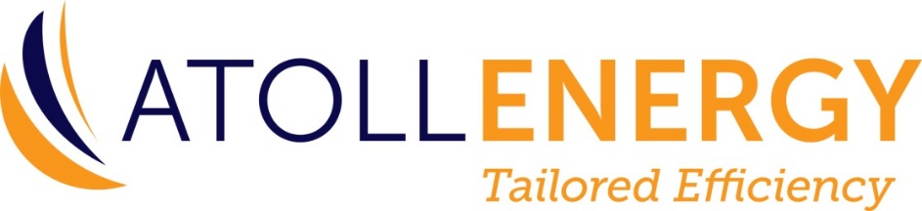

Nom de l’Entreprise | SARL CAPENERGIE
Secteur d’activité | DISTRIBUTEUR
Description en 20 mots maximum | Import, Export, Distribution et Formation aux équipements solaire photovoltaïque , système Off Grid site isolé, éoliens, Back-up, sécurisation de réseau et pompage.
Contact (mail et téléphone) | Céline LOUBET  Celine.loubet@capenergie.fr
Adresse | Mas D'Alhem – 34150 La Boissière
Logo

Nom de l’Entreprise | E3D-ENVIRONNEMENT
Secteur d’activité | Innovation servicielle et d’usage socio numérique pour accompagner d’importantes populations à adopter des éco-gestes et à agir ensemble en faveur de leur environnement
Description en 20 mots maximum | E3D-Environnement propose aux collectivités et entreprises d’accompagner habitants et salariés pour leur permettre d’adopter de nouveaux comportements en phase avec les politiques publiques ou RSE dans les domaines du développement durable
Contact (mail et téléphone) | Gilles MARCHAL  gilles.marchal@e3d-environnement.com  0033 6 18 08 65 50
Adresse | 1 place Martin Luther King – La Mansard – porte C – 13090 Aix-en-Provence - France
Logo

Nom de l’Entreprise | ECOLOGICSENSE
Secteur d’activité | CLEANTECH
Description en 20 mots maximum | EcoLogicSense développe et fabrique des solutions innovantes de monitoring de la qualité de l’air en temps-réel.
Contact (mail et téléphone) | Romain GARDENAT  romain.gardenat@ecologicsense.fr  00 33 (0)6 77 40 64 49
Adresse | ZI Rousset – 296, Avenue Georges Vacher  13790 ROUSSET
Logo

Nom de l’Entreprise | ENVIROGROUP
Secteur d’activité | Ingénierie Energie - Environnement
Description en 20 mots maximum | Envirogroup propose des solutions bas-carbone, d’énergies renouvelables, de traitement des eaux usées / déchets en sites isolés et éco-quartiers
Contact (mail et téléphone) | Olivier DECHERF  contact@envirogroup.fr  +33 4 4 42 68 16 60
Adresse | ZI LA PILE  175 Avenue Ferdinand de Lesseps  13760 Saint-Cannat – France
Logo | 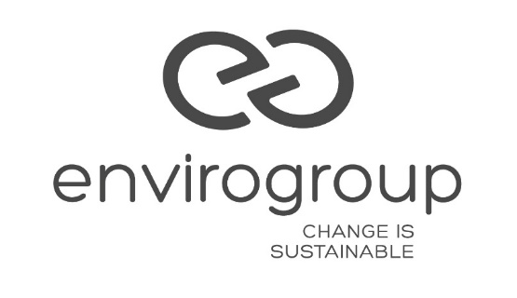

Nom de l’Entreprise | EODD INGENIEURS CONSEILS
Secteur d’activité | Cabinet de conseil, d'ingénierie et bureau d'études spécialiste de l'environnement et de l'énergie
Description en 20 mots maximum | Métiers :  - Prévention, collecte, stockage et valorisation des déchets  - Sites et sols pollués  - Industries et ICPE  - Construction durable  - Aménagement durable
Contact (mail et téléphone) | Guillaume LACOUR  g.lacour@eodd.fr  0033 6 79 67 09 88
Adresse | Siège social : Parc Gratte-Ciel - 15/19 rue Jean Bourgey - 69100 Villeurbanne  www.eodd.fr
Logo

Nom de l’Entreprise | EOSYS (www.eosys.fr)
Secteur d’activité | Geosciences
Description en 20 mots maximum | EOSYS propose ses services pour  - Le bilan métabolique eau/énergie/matière d’un territoire  - Le stockage CO2  - Le développement de ressources Lithium
Contact (mail et téléphone) | Patrick PORTOLANO  patrick@eosys.fr  0033 4 42 66 95 00
Adresse | 131 Bd Carnot – 78110 – Le Vésinet
Logo

Nom de l’Entreprise | LOCARBOM
Secteur d’activité | Eco-habitat , Logement abordable autonome.
Description en 20 mots maximum | LOCARBOM intègre à ses productions les paramètres politiques, administratifs et conjoncturelles pour une meilleure intégration locales et économiques des solutions constructives.
Contact (mail et téléphone) | Frédéric ADNOT  frederic.adnot@yahoo.fr  0033 6 7448 7578
Adresse | 416 Chemin du Charrel 13400 Aubagne - France
Logo | 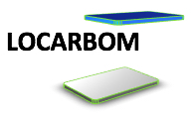

Nom de l’Entreprise | SARL LUMI’IN
Secteur d’activité | Lampadaires solaires autonomes (solaires et hybrides)
Description en 20 mots maximum | Lumi'iN est un concepteur et fournisseur de lampadaires solaires basé à Malijai (04).  Nous pouvons fournir notre gamme ou faire du sur-mesure.
Contact (mail et téléphone) | François VAUTE  francois@lumi-in.fr  0033 783925674
Adresse | Bât 5 – Eco Parc – 04350 MALIJAI
Logo

Nom de l’Entreprise | PANABEE
Secteur d’activité | Ingénierie & études techniques
Description en 20 mots maximum | PANABEE est spécialisée dans la coordination de projets éco-innovants. Son ambition : appliquer concrètement les concepts du Développement durable à l’industrie. Ses outils : réseau, études de faisabilité et technologies de pointe.
Contact (mail et téléphone) | Félicien PONCELET  f.poncelet@panabee.fr  00 33 6 27 06 52 76
Adresse | INEED Valence TGV, 1 rue Marc Seguin 26958 Valence CEDEX 9
Logo

Nom de l’Entreprise | SOLABLE
Secteur d’activité | Solaire – Efficacité energetique
Description en 20 mots maximum | Chaudière chaleur fatale, panneau solaire hybride, solaire thermique ultra lowcost « factory package », potabilisation solaire de l’eau.
Contact (mail et téléphone) | Pascal Nuti  pascal.nuti@solable.fr  0033 651714670
Adresse | 8 avenue Fernand Julien – 13410 Lambesc - France
Logo

Nom de l’Entreprise | SONORA LABS
Secteur d’activité | Services informatiques
Description en 20 mots maximum | Sonora Labs propose des solutions d'hébergement informatique innovantes et éco-conçues pour réduire l'impact énergétique et environnemental des TIC.
Contact (mail et téléphone) | Julien TOURNIER  hello@sonora.io
Adresse | Domaine du petit Arbois - Bât. Henri Poincarré  13100 - Aix-en-Provence
Logo

Nom de l’Entreprise | TECHNO BAM
Secteur d’activité | Démoustication écologique
Description en 20 mots maximum | La société Techno BAM a développé un procédé de démoustication par piège appelé « Borne Anti-Moustique » qui permet de réduire les nuisances de plus de 80 % sans utiliser de pesticide
Contact (mail et téléphone) | Simon LILLAMAND  s.lillamand@techno-bam.com
Adresse | Impasse de l’Ambre, ZI de la Massane 13210 St Remy de Provence
Logo | 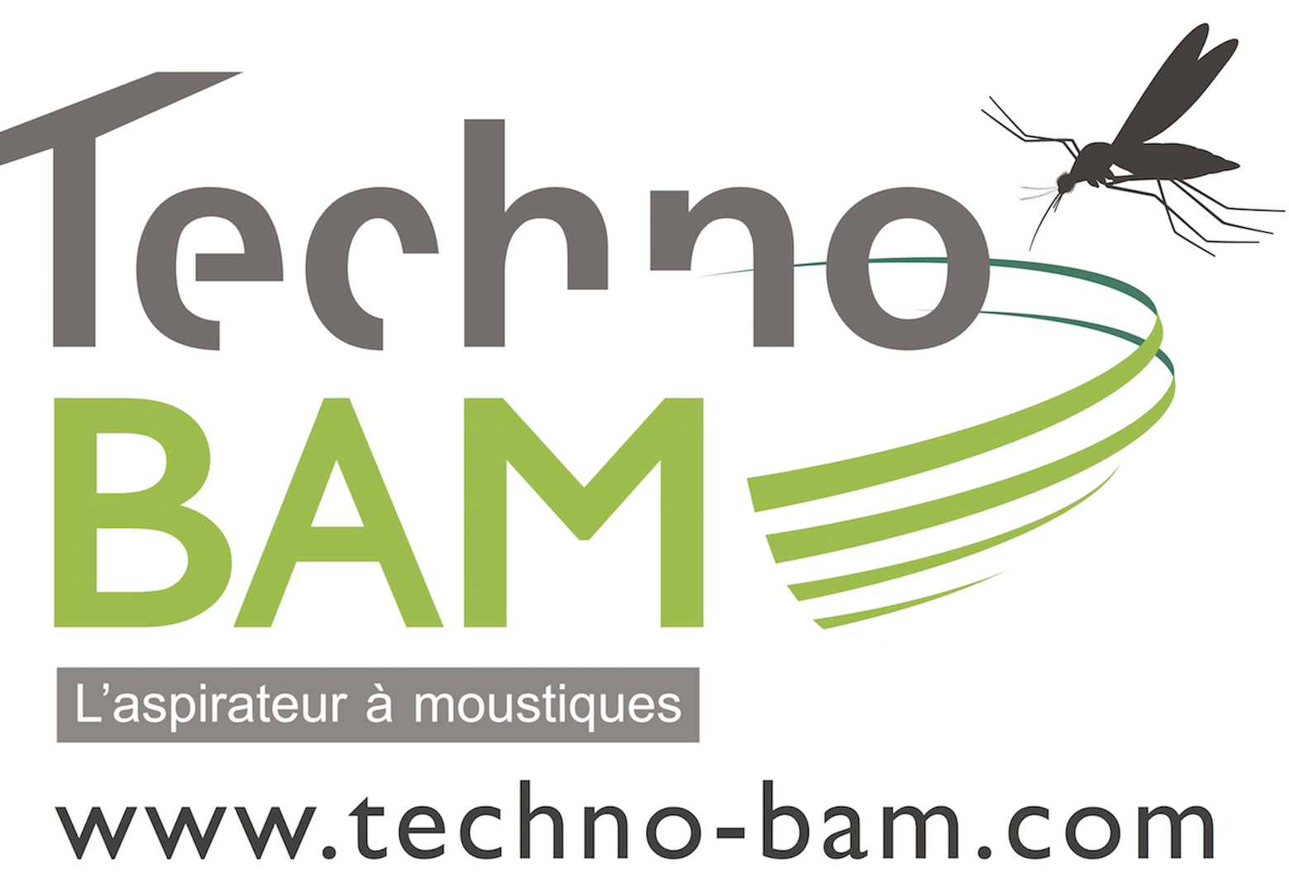

Les organisateurs de la délégation du réseau thématique French Tech #CleanTech #Mobility à la COP22 :

Nom | ÉA ECO-ENTREPRISES
Secteur d’activité | Cluster / Environnement / Clean Tech
Description en 20 mots maximum | Fédère et accompagne les éco-entreprises dans leur parcours de croissance en développant notamment l'innovation et la valorisation des éco-solutions auprès des donneurs d’ordre.
Contact (mail et téléphone) | Sandy ARGOUD, Chargée de mission  Sandy.argoud@ea-ecoentreprises.com  06 45 46 96 52
Adresse | Technopôle de l’Environnement Arbois-Méditerranée BP200665 13545 AIX EN PROVENCE Cedex 4
Logo

Nom | TECHNOPOLE DE L’ENVIRONNEMENT ARBOIS-MEDITERRANEE
Secteur d’activité | Clean Tech
Description en 20 mots maximum | Projet d’aménagement et de développement économique du territoire tourné vers le développement d’innovations environnementales, issues du travail collaboratif entre start-up et laboratoires de recherche.
Contact (mail et téléphone) | Frédéric Guilleux – Directeur du Développement  fguilleux@arbois-med.com  0033 6 12 60 49 09
Adresse | Technopôle de l'environnement Arbois-Méditerranée  Domaine du Petit Arbois  Avenue Louis Philibert  BP 67  13545 Aix en Provence Cedex 04
Logo

Nom | CAPENERGIES
Secteur d’activité | Clean Tech / énergies
Description en 20 mots maximum | Fédération des acteurs de l’énergie, autour de projets innovants dédiés à :  - Economiser l’énergie  - Gérer l’énergie de manière intelligente  - Produire les énergies de demain
Contact (mail et téléphone) | Céline AUGER, Ingénieur projets  Celine.auger@capenergies.fr  0033 614461312
Adresse | Domaine du Petit Arbois, Avenue Louis Philibert  Bâtiment Henri Poincaré  13547 - Aix-en-Provence Cedex 4 - CS30658
Logo | 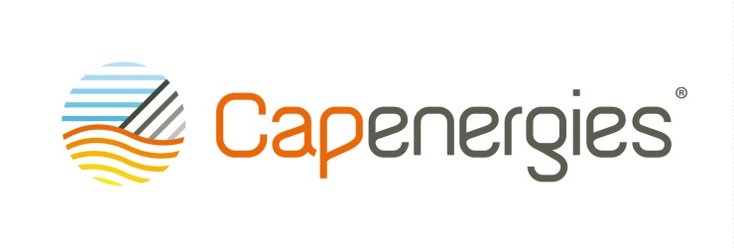

La COP22 à Marrakech : la COP de l’action

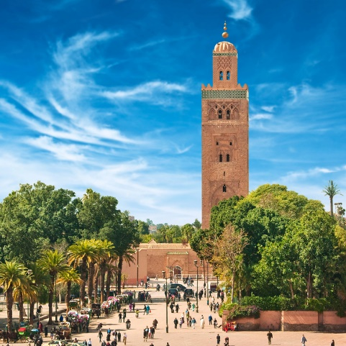
La 22ème session de la Conférence des Parties de la Convention-Cadre des Nations Unies sur les changements climatiques (COP22) se tiendra à Marrakech du 7 au 18 novembre 2016.

La COP22 prendra le relais d’une COP21 au cours de laquelle des avancées importantes ont été enregistrées. Elle devra s’inscrire dans l’action pour concrétiser les différents axes retenus dans l’Accord de Paris, notamment ceux qui ont trait à l’adaptation, la transparence, le transfert de technologies, l’atténuation, le renforcement des capacités et les pertes et préjudices.
Pour Salaheddine Mezouar, président de la Cop22, cette conférence est une « opportunité pour porter la voix des pays les plus vulnérables face aux changements climatiques, en particulier celle des pays africains et des états insulaires. Il est urgent d’agir devant ces enjeux liés à la stabilité et à la sécurité », a-t-il déclaré. Aussi, la Cop22 se veut-elle être celle de l’action.
Encourager les pays à s’engager dans l’économie bas carbone
Les pays signataires de l’accord de Paris doivent élaborer leurs plans nationaux d’adaptation. Pour Nizar Baraka, président du comité scientifique de la Cop22, « nous devons encourager nos pays respectifs à s’engager de manière forte, dans les secteurs liés à l'économie verte [et également à l’économie bleue] afin de profiter des opportunités en terme de croissance et d’emploi qui y sont associées ».
Il s’agit également de préserver la durabilité de nos modèles de développement et d’améliorer l’accès ainsi que les conditions d’utilisation et de développement des technologies vertes.
« Retrouver l’universalisme »
Driss El Yazami, chef du pôle de la société civile de la COP22, insiste sur l’importance de la « solidarité universelle ». Il ajoute : « la Cop 22 doit être celle de l’égalité, de la jeunesse et de la démocratie ».
Pour Driss El Yazami, « même si les responsabilités historiques et les effets à venir sont inégalement répartis, c’est bien ensemble que nous nous devons de réagir. L’urgence climatique exige de nous en quelque sorte, de « retrouver l’universalisme ».

